TIẾNG VIỆT - TUẦN 5

A. Đọc – hiểu

I. Đọc thầm văn bản sau:
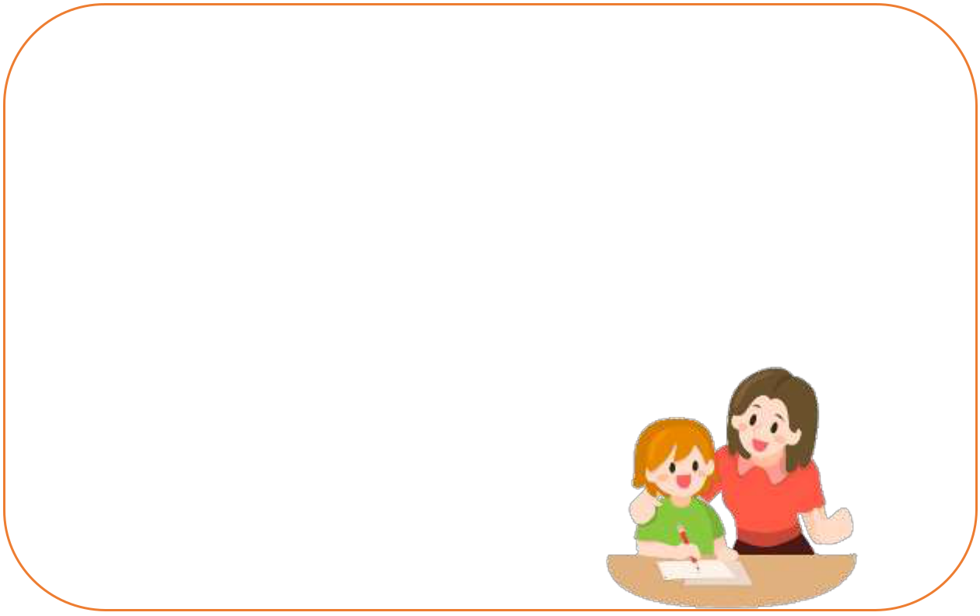

CÔ GIÁO LỚP EM

Sáng nào em đến lớp

Cũng thấy cô đến rồi

Đáp lời “Chào cô ạ!"

Cô mỉm cười thật tươi.

Cô dạy em tập viết

Gió đưa thoảng hương nhài

Nắng ghé vào cửa lớp

Xem chúng em học bài.

Những lời cô giáo giảng Ấm trang vở thơm tho Yêu thương em ngắm mãi Những điểm mười cô cho.

Nguyễn Xuân Sanh

- Dựa vào bài đọc, khoanh vào đáp án đúng nhất hoặc làm theo yêu cầu: 1. Mỗi ngày đến lớp, bạn nhỏ đã gặp ai đến trước?

A. cô giáo B. các bạn C. bác lao công

2. Cô giáo đã dạy các bạn làm gì?

A. tập đọc B. tập viết C. kể chuyện

- Khi bạn nhỏ chào cô, cô đáp lại bằng cách:

A. chào lại bạn nhỏ B. gật đầu C. mỉm cười thật tươi

4. Hãy viết 2 đến 3 việc em sẽ rèn luyện để khiến cô giáo vui lòng.

……………………………………………………………………………………….

……………………………………………………………………………………….

……………………………………………………………………………………….

BÀI TẬP CUỐI TUẦN – 2 Họ và tên: ……………………………… Lớp: 2A …

=========================================================================================

III. Luyện tập:

5. Nối từ thích hợp vào ngôi nhà:

đọc sách

nghe giảng

quét nhà

tập viết

Từ chỉ hoạt động


học tập

nhặt rau

học hát

tập đọc

lau bàn

- Xếp các từ sau đây vào ô thích hợp:

giơ tay, giảng bài, điểm danh, xếp hàng, chấm bài, phát biểu, soạn giáo án, viết bài


Các từ chỉ hoạt động của học sinh:

Các từ chỉ hoạt động của giáo viên:

............................................................................................. ..............................................................................................

............................................................................................. ..............................................................................................

............................................................................................. ..............................................................................................

- Giải những câu đố về đồ dùng học tập sau:


Cây suôn đuồn đuột

Trong ruột đen thui

Con nít lui cui

Dẫm đầu đè xuống !

Là ………………….

Da tôi màu trắng

Bạn cùng bảng đen

Hãy cầm tôi lên

Tôi làm theo bạn.

Là ………………….
8. Viết câu nêu hoạt động của:

- Học sinh trong giờ ra chơi:………………………………………………………

- Cô giáo: …………………………………………………………………………

